**Санкт-Петербургский национальный исследовательский университет информационных технологий, механики и оптики**

**УЧЕБНЫЙ ЦЕНТР ОБЩЕЙ ФИЗИКИ ФТФ**

Группа: M3204

Работу выполнили: Алёхова Мария, Решетникова Анна

Преподаватель: Виктор Лабунцов

**Рабочий протокол и отчет**

**по лабораторной работе №5.08**

«Дифракция электронов на кристалле графита»

# Цель работы:

* Экспериментально получить дифракционную картину
* Рассчитать межплоскостные расстояния в поликристаллической решетке графита
* Рассчитать постоянную Планка

# Задачи, решаемые при выполнении работы:

1. Измерение диаметров дифракционных колец
2. Определение зависимости диаметров колец от ускоряющего напряжения электронов
3. Экспериментальное определение межплоскостных расстояний в графите и определение постоянной Планка

# Объект исследования

Дифракция электронов.

# Метод экспериментального исследования

Проведение прямых и косвенных изменений.

# Оборудование

|  |  |  |  |  |
| --- | --- | --- | --- | --- |
| Наименование | Предел измерения | Цена деления | Тип прибора | Δи |
| Экспериментальная установка | - | - | Электронный | - |

# Схема рабочей установки

Рисунок 1 – Схема рабочей установки

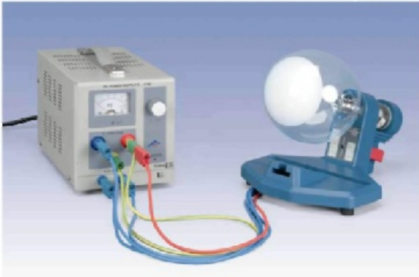

Рисунок 2 – Внешний вид экспериментальной установки

# Результаты прямых и косвенных измерений, а также результаты их обработки

Таблица 1. Результаты упражнения 1

|  |  |  |  |  |  |  |  |
| --- | --- | --- | --- | --- | --- | --- | --- |
| **U, кВ** | *D11,* мм | *D12,* мм | *D1,* мм | *D21,* мм | *D22,* мм | *D2,* мм | *λ,* пм |
| 5 | 23 | 35,7 | 29,35 | 16,1 | 19,6 | 17,85 | 17,25 |
| 4,5 | 24,8 | 36,5 | 30,65 | 18 | 20,4 | 19,2 | 18,18 |
| 4 | 26 | 41,1 | 33,55 | 18,7 | 22,7 | 20,7 | 19,29 |
| 3,5 | 27,8 | 42,1 | 34,95 | 20,5 | 23,6 | 22,05 | 20,62 |
| 3 | 29,1 | 47,2 | 38,15 | 21,5 | 24,4 | 22,95 | 22,27 |
| 2,5 | 34,7 | 49,7 | 42,2 | 23,1 | 26,8 | 24,95 | 24,4 |

Таблица 2. Результаты упражнений для первого кольца

|  |  |  |  |  |  |  |  |
| --- | --- | --- | --- | --- | --- | --- | --- |
| **U, кВ** | *sinV­­­1* | *d1,* пм | *λ1,* пм | log*λ1* | *p1,* кг*м/с | log*p1* | *h,* Дж*c |
| 5 | 0,056 | 307,14 | 11,97 | -25,15 | 3,82 | -51,62 | 6,58e-34 |
| 4,5 | 0,059 | 310,15 | 12,49 | -25,11 | 3,62 | -51,67 | 6,58e-34 |
| 4 | 0,064 | 300,84 | 13,66 | -25,02 | 3,41 | -51,73 | 6,58e-34 |
| 3,5 | 0,067 | 308,89 | 14,22 | -24,98 | 3,19 | -51,8 | 6,58e-34 |
| 3 | 0,073 | 306,04 | 15,5 | -24,89 | 2,95 | -51,88 | 6,58e-34 |
| 2,5 | 0,08 | 303,61 | 17,12 | -24,79 | 2,7 | -51,97 | 6,58e-34 |

Таблица 3. Результаты упражнений для второго кольца

|  |  |  |  |  |  |  |  |
| --- | --- | --- | --- | --- | --- | --- | --- |
| **U, кВ** | sin*V­­2* | *d2,* пм | *λ2,* пм | log*λ2* | *p2,* кг*м/с | log*p2* | *h,* Дж*c |
| 5 | 0,034 | 251,75 | 8,43 | -25,5 | 3,82 | -51,62 | 6,58e-34 |
| 4,5 | 0,037 | 246,78 | 9,06 | -25,43 | 3,62 | -51,67 | 6,58e-34 |
| 4 | 0,04 | 242,86 | 9,77 | -25,35 | 3,41 | -51,73 | 6,58e-34 |
| 3,5 | 0,042 | 243,81 | 10,4 | -25,29 | 3,19 | -51,8 | 6,58e-34 |
| 3 | 0,044 | 253,08 | 10,83 | -25,25 | 2,95 | -51,88 | 6,58e-34 |
| 2,5 | 0,048 | 255,14 | 11,76 | -25,17 | 2,7 | -51,97 | 6,58e-34 |

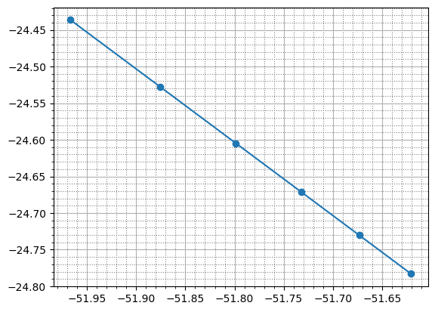

Рисунок 3 – График y(x) для определения постоянной Планка

Рисунок 4 – Соотношение теоретических и экспериментальных значений длин волны электронов

**Расчет погрешности в расчетах межплоскостных расстояний**

$$\frac{∆d_{1/2}}{d}=\sqrt{{\left(\frac{∆L}{L}\right)}^{2}}=\sqrt{{\left(\frac{2}{130}\right)}^{2}}=0,0154$$

$$∆d_{1/2}=\frac{d-d_{теор}}{d_{теор}}*100\%$$

**Выводы:** в результате выполнения лабораторной работы была экспериментально получена дифракционная картина, рассчитаны межплоскостные расстояния в поликристаллической решетке графита, а так рассчитана постоянная планка.